Пароконвектомат газовый
(с инжекционным пароувлажнением)

ПКГ/И

ПАСПОРТ

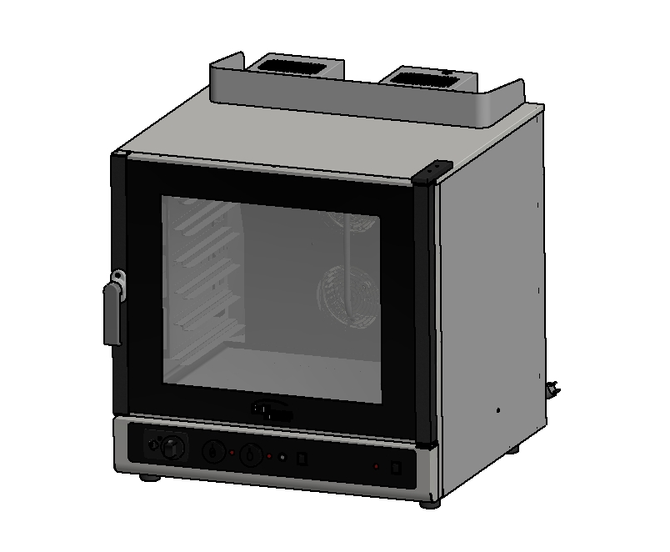

«Пароконвектоматгазовый(с инжекционным пароувлажнением)
ПКГ/И»

Данный паспорт является документом, совмещенным с руководством по эксплуатации, распространяется на Пароконвектоматгазовый(с инжекционным пароувлажнением) ПКГ/И. Данный паспорт в течение всего срока эксплуатации печи должен находиться у лиц, ответственных за его сохранность.

Содержание РЭ:

1. Общие указания | 3
2.Назначение изделия | 3
3. Технические характеристики изделия | 4
4. Комплектность | 5
5. Устройство и принцип работы | 5
6. Подготовка к работе | 7
7. Порядок работы | 8
8. Требования по технике безопасности и пожарной безопасности | 9
9. Техническое обслуживание на месте | 11
10. Возможные неисправности и способы их устранения | 12
11. Правила транспортировки и хранения | 12
12. Гарантии изготовителя | 13
13. Утилизация изделия | 14
Свидетельство о приемке | 15
Талон на гарантийное обслуживание | 16
Приложение 1. Схема электрическая принципиальная | 17

1. Общие указания

  - Оборудование подсоединяется к сети природного газа низкого давления, с сечением трубы 1/2 дюйма, подключение осуществляется специалистами, имеющими допуск для проведения таких работ.
  - Изделие выпускается для работы на природном газе, перевод изделия на сжиженный газ по ГОСТ 20448-90 производится специалистом газовой службы. Розжиг горелки работает от электросети переменного тока частотой 50±0,4%Гц, напряжением 220В±10%.
  - Печь должна включаться в электросеть от отдельного автоматического выключателя с током нагрузки не менее 50А, согласно электрической схеме (см. Приложение 1).Подключение к электросети осуществляется аттестованным специалистом, имеющим допуск для работы с электрооборудованием напряжением до 1000 В.
  - Печь предназначена для эксплуатации в отапливаемом помещении с диапазоном температур окружающего воздуха от +5 до +35° C, относительной влажностью (без конденсации) воздуха 80% при 20°С, атмосферным давлением от 84кПа до 107кПа (от 630мм рт.ст. до 800 ммрт.ст.). Помещение должно быть оборудовано газоанализатором.
  - Изделие, для предотвращения травмирования персонала, устанавливается на устойчивом, горизонтальном несгораемом основании.
  - Для отвода от печи тепла и продуктов горения, необходимо установить над ней вытяжку, типа «зонт». Размер вытяжки не менее 850х850 мм. При виде сверху, вытяжка перекрывает оборудование по периметру. Величина просвета между вытяжкой и печью 500…800мм. Сечение отвода вытяжки и её производительность определяют специалисты, выполняющие работы по проектированию вентиляции.
  - При длительных перерывах в эксплуатации (на ночь) отключать изделие от сети газоснабжения и электроснабжения.
  - Изделие обслуживается только обученным квалифицированным персоналом.
  - Оберегайте изделие от ударов и небрежного обращения.
  - При покупке изделия требуйте проверку комплектности.
  - При нарушении потребителем правил, изложенных в настоящем руководстве по эксплуатации, изделие гарантийному ремонту не подлежит.

2. Назначение изделия

- Пароконвектомат газовый предназначен для тепловой обработки полуфабрикатов в функциональных емкостях жарения, тушения и пассивирования, для выпечки хлебобулочных изделий на предприятиях общественного питания.Все корпусные элементы установки изготовлены из пищевой нержавеющей стали.
- Пароконвектомат газовый (с инжекционным пароувлажнением)позволяет готовить с применением пара. Тип парообразования инжекторный, т.е. вода в небольшом количестве подается на вентиляторы и разбрызгивается на нагревательные элементы. Так в камере печи образуется пар с постоянной температурой.
- Приобретая наше оборудование, внимательно ознакомьтесь с руководством по эксплуатации. Это поможет Вам успешно его использовать в Вашей профессиональной деятельности.
- Предприятие «Гриль-Мастер» постоянно совершенствует конструкцию изделий, поэтому внешний вид и технические характеристики изделия могут отличаться от указанных в данном руководстве без ухудшения потребительских свойств.

3. Технические характеристики изделия
Таблица 1
№п/п | Наименование |  | Ед.изм. | Параметры
3.1 | Габаритные размеры (длина х ширина х высота), не более |  | мм | 850х869х960
3.2 | Количество горелок |  | шт | 1
3.3 | Мощность горелки по газу, не более |  | кВт | 9
3.4 | Расход газа, не более | природного | м³/ч | 0,954
3.4 | Расход газа, не более | сжиженного | кг/ч | 0,72
3.5 | На основной горелке установлено сопло (на природный газ) с диаметром отверстия |  | мм | 2,0
3.6 | Потребляемая электрическая мощность, не более |  | кВт | 0,5 кВт
3.7 | Пределы регулирования температуры |  | °С | 75-300
3.8 | Разогрев печи до 300 градусов, не более |  | мин | 25
3.9 | Номинальное напряжение электросети |  | В | 220
3.10 | Частота тока |  | Гц | 50
3.11 | Габаритные размеры камеры (длина х ширина х высота) |  | мм | 698х584х490
3.12 | Таймер |  | мин | 120
3.13 | Освещение |  |  | есть
3.14 | Количество уровней |  | шт | 6
3.15 | Шаг уровней |  | мм | 80
3.16 | Размер противней |  |  | GN 1/1
3.16 |  |  |  | 600х400 мм
3.17 | Масса установки, не более |  | кг | 115
3.18 | Давление газа |  | кПа | 1,3 – 3,0
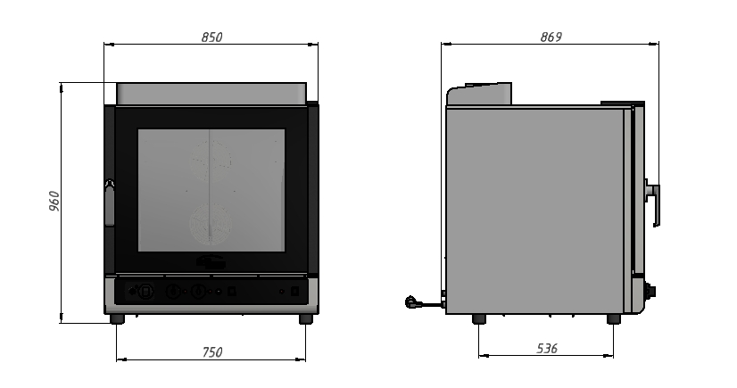  3.19 | Вид газа |  |  | G20

Рис. 1

4. Комплектность
Таблица 2
Наименование | Кол-во
1.Пароконвектомат газовый (с инжекционным пароувлажнением) | 1
2.Сопло(основной горелки) для перевода на сжиженный газ с диаметром отверстия 1,6 мм | 1
3.Руководство по эксплуатации | 1
4.Сертификат соответствия | 1

5. Устройство и принцип работы

- Розжиг пилотной горелки обеспечивает воспламенение основной горелки. Тепло от горелки поступает на нагревательные элементы (трубы) и распределяется по всему объему печи, благодаря вентиляторам с реверсивным вращением происходит равномерное распределение температуры на всех уровнях рабочей камеры. Это гарантирует равномерное приготовление даже при полной загрузке пароконвектомата. Ручка управления газовым краном позволяет регулировать температуру в печи.
- Внутри пароконвектомата установлены съемные направляющие для противней с шагом 80 мм. Есть лампы подсветки для контроля приготовления блюд через стеклянную дверь. В конструкции двери предусмотрен промежуток между внутренним и внешним стеклом, в котором происходит естественная циркуляция горячего воздуха и его охлаждение.
- Возможно включение автоматического или ручного режима пароувлажнения, обеспечивающего подачу нужного количества пара через требуемый промежуток времени.
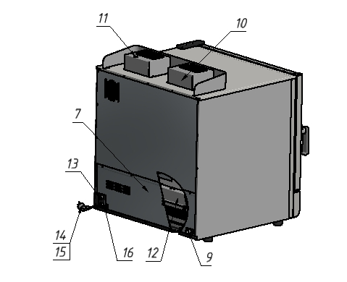
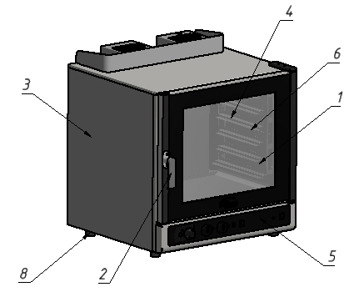
- Основные части изделия указаны на Рис.2 и перечислены в Таблице 3.

Рис. 2

Таблица 3
№ п/п | Наименование | № п/п | Наименование
1 | Дверь со стеклом | 9 | Штуцер трубы подачи воды
2 | Ручка двери | 10 | Вытяжка
3 | Корпус | 11 | Труба для выпуска пара
4 | Камера | 12 | Горелка
5 | Панель управления | 13 | Штуцер трубы подачи газа
6 | Направляющая | 14 | Электрошнур
7 | Стенка задняя низ | 15 | Евровилка
8 | Ножки | 16 | Болт заземления

5.5. Элементы управления указаны на Рис.3 и перечислены в Таблице 4.

2 3 5 7 8 10 11

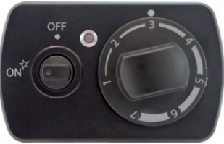
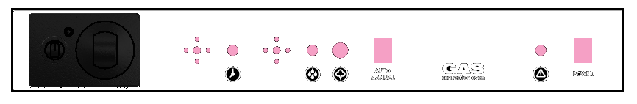Рис. 3
1 4 6 9
№ п/п | Наименование | № п/п | Наименование
1 | Выбор режима (On-Off) | 7 | Индикатор подачи пара
2 | Сигнальный индикатор | 8 | Кнопка ручной подачи воды
3 | Ручка регулятора температуры | 9 | Переключение режимов пароувлажнения
4 | Таймер 120 мин | 10 | Аварийный сигнальный индикатор
5 | Индикатор работы таймера | 11 | Включение электрической сети
6 | Регулятор автоматической подачи воды | 12
Таблица 4

5.6. Показатели температуры в рабочей камере, в зависимости от положения терморегулятора, представлены в Таблице 5.

Таблица 5
Положение терморегулятора | Показатель температуры, °С
1 | 75
2 | 120
3 | 160
4 | 200
5 | 235
6 | 270
7 | 300

6. Подготовка к работе

- Подготовку изделия к работе, после транспортирования при отрицательных температурах, следует проводить в условиях эксплуатации, предварительно выдержав изделие не распакованным в течение З-6 часов в этих условиях.
- После распаковывания изделия следует убедиться в его целостности и комплектности, удалить защитную пленку, произвести санитарную обработку рабочей поверхности плиты с помощью стандартных средств очистки.
- Изделие установить на устойчивом, горизонтальном основании на расстоянии не менее 500мм от легко воспламеняющихся предметов. Выравнивание поверхности печи производится регулировкой высоты ножек (Поз.8, Рис.2).
- Оборудование следует установить с соблюдением ГОСТ 12.2.124-90 «Оборудование продовольственное. Общие требования безопасности», но не менее 300мм от задней стенки печи до стены и не менее 800мм от боковых стенок установки до рядом стоящего оборудования.
- Оборудование должно устанавливаться в хорошо проветриваемом помещении и обеспечиваться вытяжкой типа «зонт» (в соответствии с общими указаниями (Пункт 1.6, стр.3)) для отвода тепла и продуктов горения от вытяжки (Поз.10, Рис.2) и удаления избыточного пара от трубы (Поз.11, Рис.2).
- Подсоединение заземления корпуса пароконвектомата к заземляющему контуру помещения осуществляется согласно ГОСТ 27570.0-87 с помощью болта заземления (Поз.16, Рис.2)
- Электрошнур с евровилкой (Поз.14,15, Рис.2)печи подключить в розетку с электропитанием 220 В, 50Гц.
- Газовая труба присоединяется к выводу с наружной резьбой G1/2, находящемуся на задней стенке печи (Поз.13, Рис.2). Используйте только трубы и прокладки, соответствующие национальным стандартам. После подключения удостоверьтесь, что труба не касается движущихся предметов и не пережата.
- После подключения к газовой магистрали обязательно проверьте плотность соединения и давления газа в магистрали,наличие его утечек, используя мыльный раствор. Запрещается использовать для проверки утечек пламя.
- Присоединение установки к водопроводной сети осуществляется с помощью штуцера (Поз.9, Рис.2). Рекомендуемое давление воды в водопроводе, от которого питается печь, должно быть не менее 25кПа и не более 50кПа (0,25-0,5бар). Жесткость воды, используемой для тепловой обработки паром, не должна превышать 2…2,2°Ж. При использовании обычной природной или водопроводной воды, ее следует пропустить через системы очистки (через фильтр) и водоумягчения.
- Первый раз установка должна быть использована без загрузки, при максимальной температуре для удаления остаточных продуктов обработки. Чтобы вывести запах изоматериала при первом использовании нагревайте пароконвектомат примерно в течение часа. Закрыв дверь печи, установите максимальный температурный режим. В процессе работы образуется дым и неприятные запахи. После истечение времени отключите печь. Дайте ей остыть.

7. Порядок работы

- Включить электрическую сеть с помощью клавиши (Поз.11, Рис.3). О наличии питания свидетельствует включенная подсветка камеры и работа вентиляторов.
- Обеспечить подачу газа открыв газовый кран, установленный на общей газовой сети.
- Розжиг основной горелки (Поз.12. Рис.2) пароконвектомата осуществляется от запальной горелки (пилота).
Для включения запальной горелки необходимо повернуть ручку выбора режимов (Поз.1, Рис.3) против часовой стрелки в положение ON. Нажать иудерживать нажатым ручку терморегулятора, чтобы электронный розжигзажег запальную горелку (пилот).В момент возгорания запальной горелки, загорается сигнальный индикатор (Поз.2, Рис.3), свидетельствующий о наличии пламени на пилотной горелке. После возгорания пилота следует удерживать ручку нажатой 15-20 секунд, после чего отпустить, в этот момент сигнальный индикатор (Поз.2, Рис.3) начинает мигать, что говорит об устойчивом горении запальной горелки.Если пилот не разгорелся, верните ручку в исходное положение и повторите операцию.
Внимание!Выключение сигнального индикатора (Поз.2, Рис.3) в процессе работы пароконвектомата свидетельствует о затухании запальной горелки. В этом случае следует немедленно перевести ручку выбора режимов (Поз.1, Рис.3) в положение Off и провести повторный розжиг.
- Для розжига основной горелки и выхода на требуемую рабочую температуру необходимо установить ручку регулятора температуры (Поз.3, Рис.3) в нужное положение (Таблица 5).
- Для отключения горелки необходимо повернуть ручку выбора режима (On-Off) (Поз.1, Рис.3) в положение Off.
- Функция «Таймер» (Поз.4, Рис.3) позволяет задать необходимое время приготовления (в пределах 120мин), по окончанию которого прозвучит звуковой сигнал, свидетельствующий об окончании заданного время. При включении функции «Таймер» загорается сигнальный индикатор (Поз.5, Рис.3), свидетельствующий о работе таймера.
- Функция «Пароувлажнение» может осуществляться двумя способами, ручным и автоматическим. Выбор режима пароувлажнения осуществляется клавишей (Поз.9, Рис.3).
ЗАПРЕЩАЕТСЯ включать функцию «Пароувлажнение» до тех пор, пока температура в камере не достигнет минимум 140⁰С.
- Автоматическая подача воды осуществляется с помощью регулятора автоматической подачи воды (Поз.6, Рис.3). Крайнему левому положению ручки регулятора характерен впрыск воды продолжительностью 2с каждые 10 мин. Крайнему правому положению ручки регулятора характерен впрыск воды продолжительностью 2с, с частотой 1 мин.В момент использования функции «Пароувлажнение» горит сигнальный индикатор (Поз.7, Рис.3), свидетельствующий о подаче воды в камеру пароконвектомата.
- Если использование данной функции в автоматическом режиме не требуется, следует перевести клавишу (Поз.9, Рис.3) в положение ручного режима пароувлажнения. Ручная подача воды осуществляется, по мере необходимости увлажнения в камере, с помощью кнопки (Поз.8, Рис.3). Подавать воду необходимо импульсами в течение не более 2-3 секунд.
- При открывании двери (Поз.1, Рис.2) с помощью ручки (Поз.2, Рис.2) для загрузки или выгрузки рабочей камеры пароконвектомата (Поз.4, Рис.2) останавливается работа вентиляторов и прекращается работа основной горелки, в этот момент загорается сигнальный индикатор (Поз.10, Рис.3), свидетельствующий об отсутствии подачи газа на основную горелку. После закрывания двери осуществляется автоматическое включение вентиляторов и автоматический розжиг основной горелки.
- Печь снабжена устройством защиты, которое срабатывает в случае повышения температуры в камере выше 320°C, вызванного серьезной неисправностью, в результате этого прекращаетсяподача газа на основную горелку и также загорается сигнальный индикатор (Поз.10, Рис.3).

8. Требования по технике безопасности и пожарной безопасности

- Общие требования безопасности к газовым установкам в соответствии с «Правилами безопасности в газовом хозяйстве», утвержденным Госгортехнадзором России и ГОСТ 12.2.003-91.
- Общие требования безопасности к электрическим установкам в соответствии с ГОСТ 27570.0-87 «Безопасность бытовых и аналогичных электрических приборов» и ГОСТ 26582-85 «Машины и оборудование продовольственные».
- Оборудование выполнено с защитой от поражения электрическим током по классу 1 по ГОСТ 27570.0, степень защиты по ГОСТ 14254-IP33.
- Давление газа, в питающей магистрали, не должно превышать 2,5кПа.
- Не загромождать подходы к установке.
- Следить за тем, чтобы направляющие (Поз.6, Рис.2) были установлены надежно в рабочей камере после чистки и техобслуживания.
- Перед включением установки убедиться, что шланги подвода газа не касаются задней стенки аппарата и не находятся в зоне выхода горячего воздуха (над вытяжкой).
- Периодически (один раз в день) проверять состояние шлангов подвода газа. При обнаружении каких-либо дефектов (трещин, порезов, следов оплавления, затвердения материала шланга или утраты им начальной упругости) немедленно обратиться в ремонтную службу.
- В случае подключения изделия от баллона со сжиженным газом, на баллон со сжатым газом установить понижающий редуктор через прокладку, входящую в комплект редуктора.
- Соединить газовый баллон с установкой подводкой сильфонного типа для газа с внутренней резьбой нужного диаметра.
- Помещение, где эксплуатируется установка, должно быть оснащено газоанализатором и огнетушителем.
- Установка относится к приборам, работающим под надзором.
- Внимание! При отключении электроэнергии в помещении, где установлено оборудование выключить горелку, повернув ручку выбора режима (On-Off) (Поз.1, Рис. 3) в положение Off.
- При перемещениях установки на новое место необходимо отключать ее от сети газоснабжения, электроснабжения, водоснабжения и заземления.
- Перед использованием печи убедиться в отсутствии посторонних предметов в рабочей камере.
- Открывая дверь пароконвектомата, соблюдать осторожность, поскольку можно обжечься горячим паром.
- Для загрузки и выгрузки камеры пароконвектомата пользоваться специальными рукавицами или прихватками.
- После использования оборудования убедиться, что все ручки и кнопки находятся в выключенном положении.
- Все работы по устранению неисправностей и ремонту печи должны выполняться лицами, имеющими право на проведение таких работ. Обслуживание горелки (Поз.12, Рис.2) осуществляется при снятии задней стенки (Поз.7, Рис.2) корпуса (Поз.3, Рис.2)
- ВНИМАНИЕ! При появлении в помещении запаха газа:
- погасить открытые огни;
- закрыть общий газовый кран; открыть окна и проветрить помещение;
- вызвать аварийную газовую службу;
- до устранения утечек газа не проводить работ, связанных с искрообразованием, не зажигать огонь.
- ЗАПРЕЩАЕТСЯ:
- эксплуатация изделия без подключения к контуру заземления.
- эксплуатация изделия в помещениях с относительной влажностью воздуха более 80%, имеющих токопроводящие полы.
- использовать изделие для обогрева помещения.
- оставлять без надзора изделие с включенными горелками.
- держать вблизи включенной установки легковоспламеняющиеся вещества и предметы.
- длительная работа установки с включенными горелками без нагрузки.
- пользоваться неисправным оборудованием;
- искать утечки газа при помощи спичек и другого открытого огня;
- устанавливать оборудование в местах с повышенным риском пожарной опасности (вплотную к деревянным, с горючим покрытием и т.п. поверхностям);
- допускать заливание горелки жидкостями;
- производить ремонт газового крана (газового регулятора);
- загораживать вытяжку для выхода продуктов сгорания (Поз.10, Рис.2).
- загораживать и засорять трубку для выпуска пара (Поз.11, Рис.2).
- применять водяную струю для очистки наружной части поверхности.

9.Техническое обслуживание на месте

- Все работы по обслуживанию производить после отключения изделия от сети газоснабжения, электроснабжения, водоснабжения и заземления.
- Работы по обслуживанию выполняются только квалифицированными специалистами.
- Техническое обслуживание и ремонт печи осуществляется по следующему циклу:
- техническое обслуживание при пуске в эксплуатацию;
- периодическое техническое обслуживание – через каждые 6 месяцев эксплуатации.
-ежедневно. В конце работы необходимо произвести тщательную очистку наружных поверхностей от остатков пищи, конденсата, жира и др., используя для этого стандартные средства очистки. Трудноудаляемые пятна очищать специальными средствами по уходу за нержавеющей сталью. После очистки, протереть все поверхности сухой тканью. Для очистки внутренних стенок камеры необходимо снять направляющие движением вверх. Для очистки двери следует открыть внутреннее стекло. Не применять абразивные порошки и средства, содержащие агрессивные среды.
- Для замены ламп подсветки внутри камеры необходимо вывернуть стеклянную крышку держателя лампы. Вывернуть лампу и замените ее новой лампой мощностью 25Вт, тип Е14. Завернуть обратно стеклянную крышку.
- Периодически следует проверять резиновый уплотнитель на корпусе (Поз.7, Рис.2). В случае износа или повреждения уплотнитель вытянуть из паза и заменить на новый.
- Ежедневная чистка рабочей камеры увеличит срок службы установки. Необходимо просушивать рабочую камеру. При длительном перерыве в работе (на ночь) дверь камеры оставлять приоткрытой.
- Аккуратное и бережное обращение с изделием и соблюдение требований настоящей инструкции, позволяет Вам успешно эксплуатировать ее длительное время.

10. Возможные неисправности и способы их устранения

Наименование неисправности | Вероятная причина | Методы устранения
Не разжигается запальная горелка | 1. Нет подачи газа  2. Малое давление газа в сети/баллоне  3. Нет подключения к электросети  4. Недостаточное время удерживается нажатой ручка подачи газа  5. Неисправен газовый кран с регулятором температуры или электронный воспламенитель | 1. Включить подачу газа  2. Обратитесь в газоснабжающую службу. Заменить баллон с газом полностью заправленным  3. Подключить изделие к электросети.  4. Выполнить розжиг согласно данному руководству  5. Произвести замену ВНИМАНИЕ! Газовый кран, применяемый в печи, не ремонтируется!!!
Не разжигается основная горелка | 1. Засорилось сопло основной горелки: | 1. Вынуть сопло. Очистить от грязи, сажи. Продуть. Установить на место.
Не работает подсветка в камере | 1. Перегорела лампочка. | 1. Заменить лампочку
Недостаточная температура в камере пароконвектомата | 1. Неисправен газовый кран с регулятором температуры  2. Не работает основная горелка | 1. Заменить газовый кран.  2. Поджечь горелку
Из дверцы установки капает вода и выходит пар. | 1.Дверца неплотно закрыта.  2.Изношено уплотнение | 1.Плотно закрыть дверь.  2.Заменить уплотнение
Не поступает вода в камеру для образования пара | 1.Закрыт кран подачи воды.  2.Засорилась трубка подачи воды.  3. Перегорел клапан подачи воды | 1.Открыть кран подачи воды.  2.Снять и очистить трубку подачи воды.  3. Заменить клапан

11. Правила транспортировки и хранения

- Способ установки оборудования на транспортное средство должен исключать его самопроизвольное перемещение. При погрузке и разгрузке изделий должны строго выполняться требования манипуляционных знаков и надписей на упаковках.
- До установки изделия у потребителя, его необходимо хранить в заводской упаковке в помещениях с естественной вентиляцией при относительной влажности не выше 60% и температуре окружающей среды не ниже +5°С, при отсутствии в воздухе кислотных и других паров.
- Условия транспортирования оборудования - по группе условий 3 ГОСТ 15150-69 и температуре не ниже -35°С.
- Транспортирование изделия должно производиться в заводской упаковке в вертикальном положении высотой не более чем в 1 ярус, с предохранением от осадков и механических повреждений.

12. Гарантии изготовителя

12.1 В течение гарантийного срока предприятие-изготовитель гарантирует безвозмездное устранение выявленных дефектов изготовления и замену вышедших из строя составных частей плиты, произошедших не по вине потребителя, при соблюдении потребителем условий транспортирования, хранения и эксплуатации изделия. Гарантия не распространяется на случаи, когда плита вышла из строя по вине потребителя в результате несоблюдения требований, указанных в паспорте и руководстве по эксплуатации.
12.2 Гарантийный срок хранения 6 месяцев со дня продажи. Гарантийный срок эксплуатации 12 месяцев со дня продажи.
В течение гарантийного срока предприятие производит гарантийный ремонт. Изготовитель гарантирует, что оборудование не содержит дефектов по причине качества изготовления или материалов, а также его нормальное функционирование после проведения монтажных, пусконаладочных или ремонтных работ в соответствии с требованиями данного руководства.
12.3 Гарантия не охватывает стоимости работ и запасных частей в следующих случаях:
- не предусмотренного применения или чрезмерного использования изделия;
- повреждения изделия за счет удара или падения;
отсутствия заземления изделия;
- без отметки газово-сервисной службы аппарат гарантии не подлежит,
- повреждения изделия пожаром, наводнением или другим стихийным бедствием;
- транспортировки изделия в не правильном положении с нарушением правил перевозки;
- выход из строя деталей, подверженных нормальному износу.
12.4 Претензии в адрес предприятия-изготовителя предъявляются в случае, если поломка произошла по вине завода-изготовителя в период гарантийного срока.
12.5 Рекламация, полученная предприятием-изготовителем, рассматривается в десятидневный срок. О принятых мерах письменно сообщается потребителю.
12.6 Для определения причин поломки потребитель создает комиссию и составляет акт, в котором должны быть указаны:
- заводской номер изделия;
- дата получения изделия с предприятия-изготовителя или торгующей организации и номер документа, по которому он был получен;
- дата ввода в эксплуатацию;
- описание внешнего проявления поломки;
- какие узлы и детали сломались, износились, и т. д.;
К рекламации следует приложить:
- заполненный гарантийный талон;
- акт о поломке.
12.7 Если в течение гарантийного срока изделие вышло из строя по вине потребителя, то претензии предприятием-изготовителем не принимаются.
12.8 Рекламация на детали и узлы, подвергшиеся ремонту потребителем, предприятием-изготовителем не рассматриваются и не удовлетворяются.
12.9 В случае поломки изделия после окончания срока гарантии предприятие-изготовитель осуществляет ремонт по взаимной договоренности.
Настоящая гарантия не дает права на возмещение прямых или косвенных убытков.

13. Утилизация изделия

13.1 Материалы, применяемые для упаковки изделия, могут быть использованы повторно или сданы на пункты по сбору вторичного сырья.
13.2 Изделие для утилизации, необходимо привести в непригодность и утилизировать в соответствии с действующим законодательством.


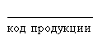

Пароконвектома газовый (с инжекционным пароувлажнением)
1. ОСНОВНЫЕ СВЕДЕНИЯ ОБ ИЗДЕЛИИ
Пароконвектомат газовый (с инжекционным пароувлажнением)
№______________
заводской номер изделия
Дата выпуска___________________
2. СВИДЕТЕЛЬСТВО О ПРИЕМКЕ
Изделие изготовлено и принято в соответствии с действующей технической документацией и признано годным к эксплуатации
Мастер ОТК
М.П.___________________________________________
ПАСПОРТ
ПКГ/И.00.00.000ПС

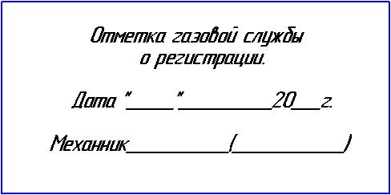

Регистрационный талон
Организация _____________________________________________________________________________________
Адрес_______________________________________________________________________________
Руководитель_________________________________________________________________________
Контактный тел./факс_____________________________________________________________________________
Где было приобретено оборудование_________________________________________________________________________
КОРЕШОК ТАЛОНА
На гарантийный ремонт газового аппарата
Модели ПКГ/И
Талон изъят «___»____________________20_____г.

Механик_______________________________
(фамилия) (подпись)

Россия. г. Смоленск, ул. Шевченко 79

ТАЛОН
на гарантийный ремонт газового аппарата
Заводской номер _________и модель__ПКГ/И
Дата выпуска «___»___________________20___г.
Продан_________________________________________________________________
__________________________________________________________________
(наименование торгующей организации)
Дата продажи «______»____________________________20_____г.
Владелец и его адрес_________________________________________________________
_________________________________________________________
Подпись_________________________________
Выполнены работы по устранению неисправностей
_____________________________________________________________________________________________________________________________________________________________
«_____»________________20____г. Механик__________________
(подпись)
Владелец_________________(подпись)

Х1, Х2, Х3 | Клеммник 25А 220V | 3
Е | Эл.вилка с з/к угл белая | 1
ВК1, ВК2 | Выключатель переключающий черный (арт. 3319146) | 2
Т1 | Таймер 120 min | 1
Л1, Л2, Л3 | Сигнальный индикатор | 3
ВР | Вентилятор№2 120х120х25 220В | 1
Н1 ,Н2, Н3, Н4 | Светильник 35,5мм,15Вт (+ Лампа духовки 25Вт 4 шт.) | 4
КЛ | Электромагнитный клапан 1Wх180 | 1
КН | Кнопка антивандальная | 1
БП30Б | Блок питания | 1
ГТ | Газовый термостат | 1
ТЭМ | Таймер электронный микропроцессорный | 1
ТЭМ | Реле реверса (таймер кулачка) | 1
С1, С2 | Конденсатор 6,0 мF, 400V | 2
М1, М2 | Двигатель конв. печи | 2
Р1 | Реле РЭК 78/3 (+ Разъем РРМ78/3 для РЭК78/3( модульный)) | 1
МК | Выключатель (Микрик) | 1
ГКЛ | Электромагнитный газовый клапан | 1
РВ | Реле времени (с двумя внеш. потенциометрами) – 15.16 его контакты | 1
ПТ | Потенциометр | 1
ТЕ t° | Терморегулятор | 1
Приложение 1
Схема электрическая принципиальная Пароконвектомат газовый ПКГ/И

